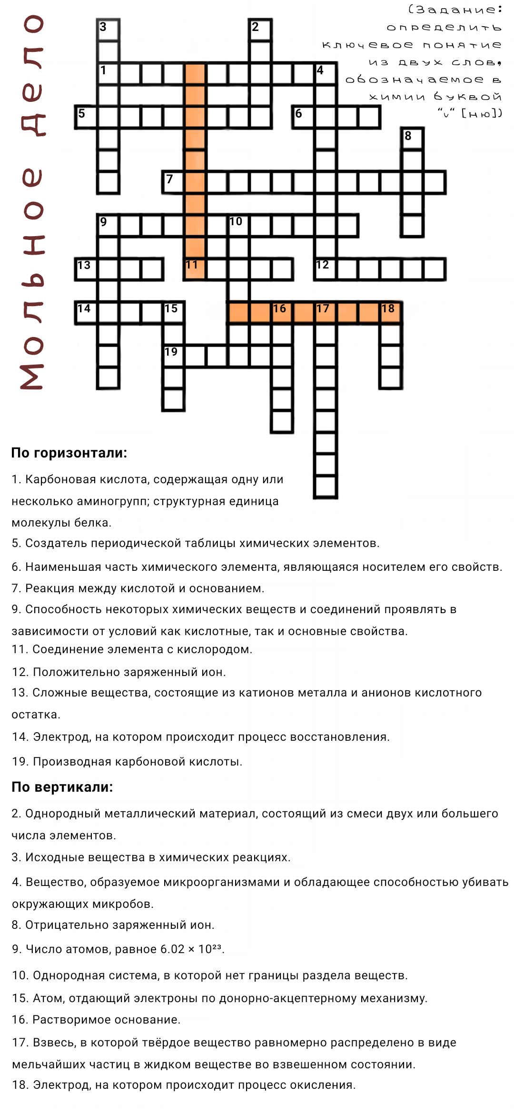
Ответы:
по горизонтали: 1. аминокислота; 5. Менделеев; 6. атом; 7. нейтрализация; 9. амфотерность; 11. оксид; 12. катион; 13. соли; 14. катод; 19. нитрил;
по вертикали: 2. сплав; 3. реагенты; 4. антибиотик; 8. анион; 9. Авогадро; 10. раствор; 15. донор; 16. щёлочь; 17. суспензия; 18. анод

